Základní škola a Mateřská škola, L. Kuby 48, České Budějovice

Restaurace Juvel obj.č. 02-2026
Průběžná 2125/6, 370 04 české Budějovice 3 IČO 26062739
Objednávka:
Na základě telefonické domluvy objednáváme na 30. 3. 2026 v 17 hodin pro naše zaměstnance posezení pro 90 lidí
Menu bude obsahovat
Káva a dezert
Večeře - dle upřesnění
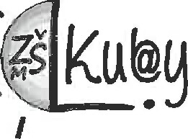
Tři nápoje na osobu dle výběru
Celková kalkulace na osobu do 800 Kč.
Děkuji za vyřízení a potvrzení objednávky.
Ivana Zíchová
Fakturační údaje
Základní škola a Mateřská škola
L. Kuby 48
370 07 české Budějovice IČ 60077212

